# 大创项目学生线上申报操作指南

### 一、登录

学生从学生端进入教务系统，依次点击【实践环节】-【创新创业】-【项目申报管理】，进入学生项目申报查询页面。

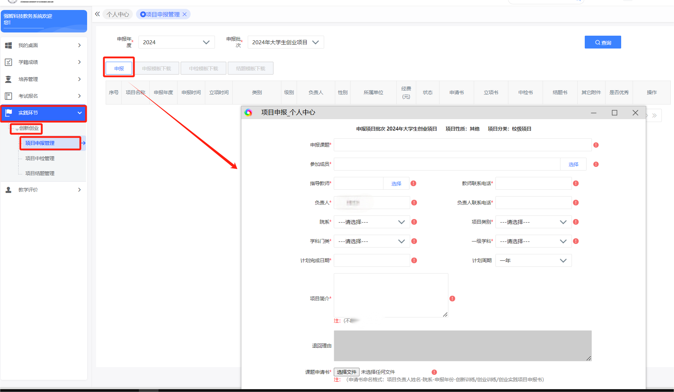

### 二、申报

点击【申报】按钮，可进入项目申报页面填写申报信息。

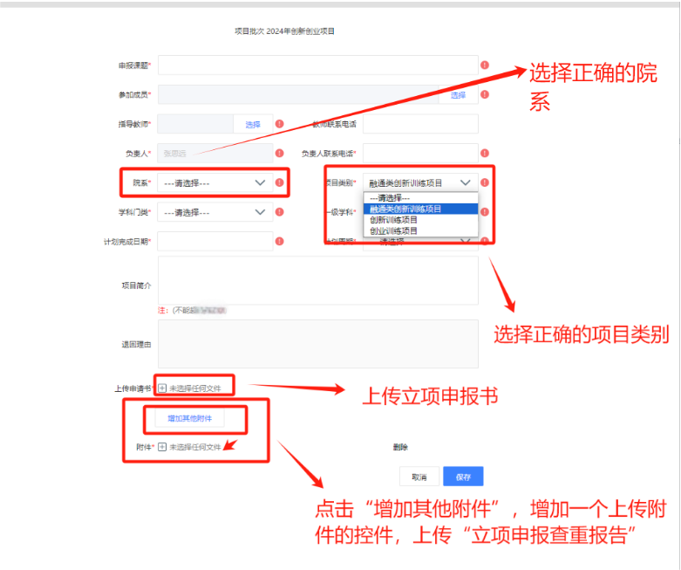

**注意：**

a.红色感叹号的是必填项。

b.申请时，项目类别一定要选择正确的项目类别和院系，否则会出现申报数据错误、审核人不正确的问题。项目类别分三类：融通类创新训练项目、创新训练项目、创业训练项目。

c．项目简介（不超过300字）：简介最前面要注明项目选题来源：“学院教师推荐选题”或者“学生自主选题”(请务必填写)

d.学生需上传立项申报书和立项申报书查重报告，查重结果的重复率不得高于15%。

### 三、送检

学生申报信息及相关材料填报上传完毕后，将申报材料发送给指导老师进行检查。送检前请学生仔细核对相关信息材料是否无误，指导老师通过后所有信息不可再作修改。（学生送检后需线下及时提醒指导老师检查并在系统中提交检查结果）

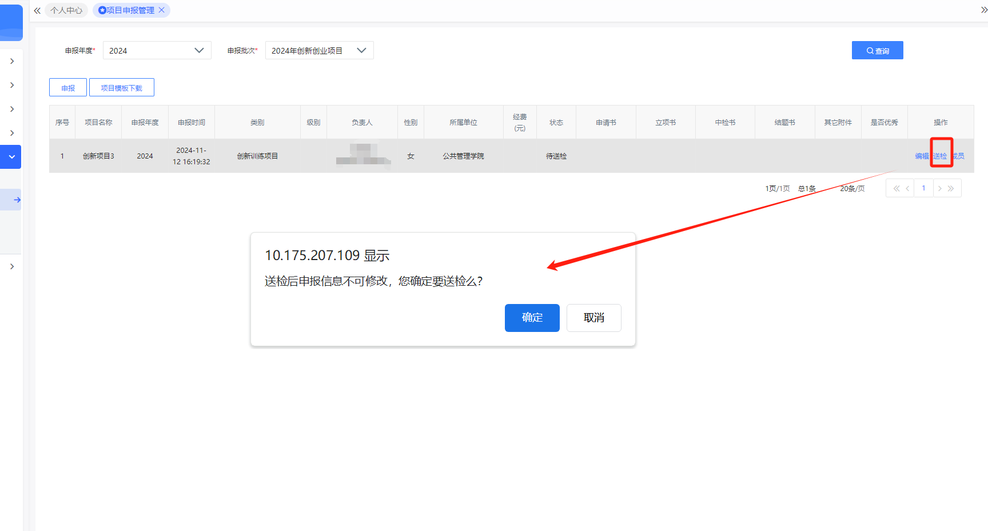

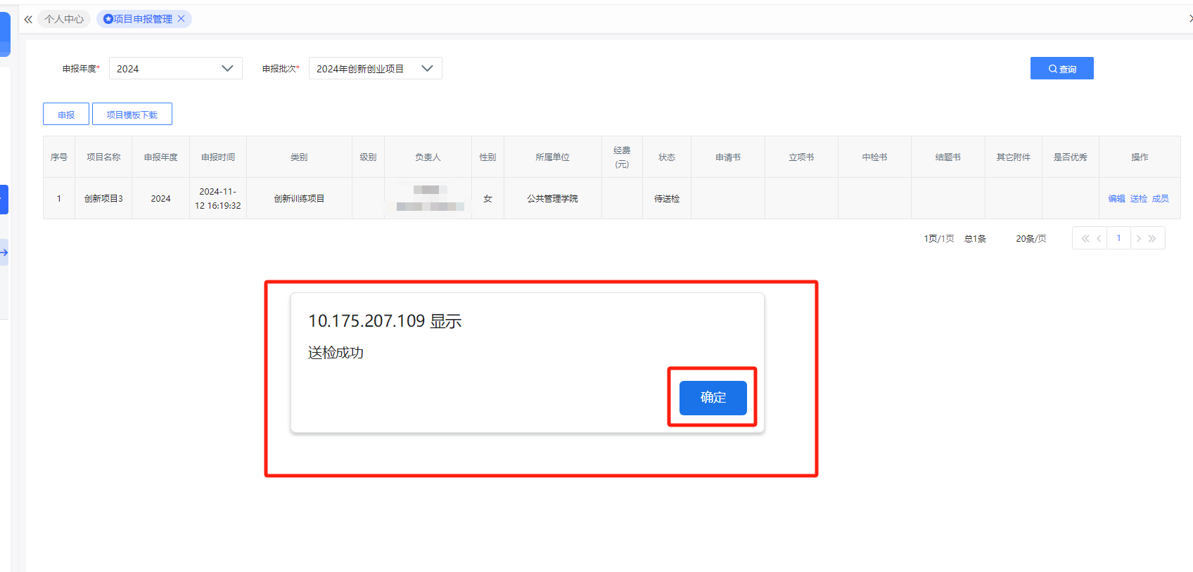

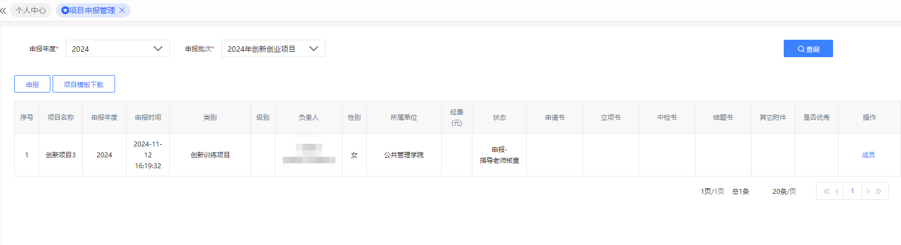

### 四、送审

指导老师核查通过后，学生进入到申请页面，在操作栏中点击“送审”按钮，将审核信息送审到学院管理员。（“送审”后不可回退）

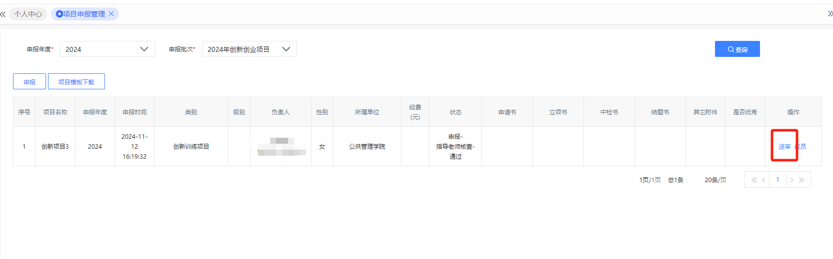

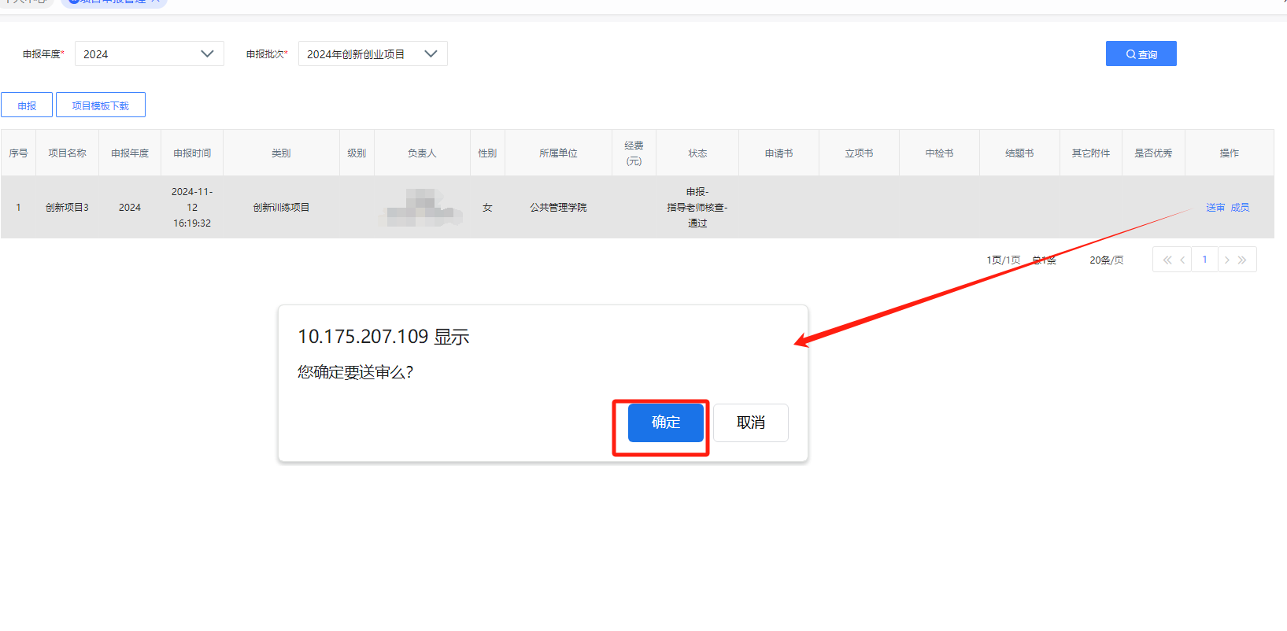

点击“确定”按钮后，会提示“送审成功”。

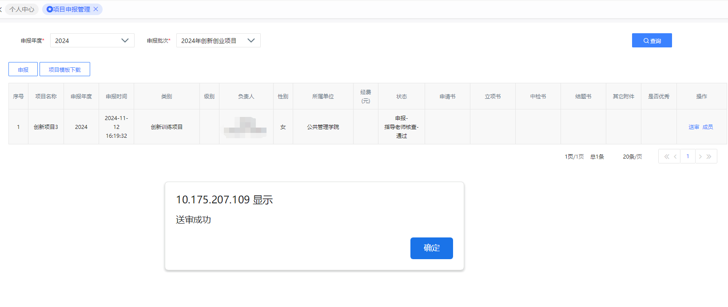

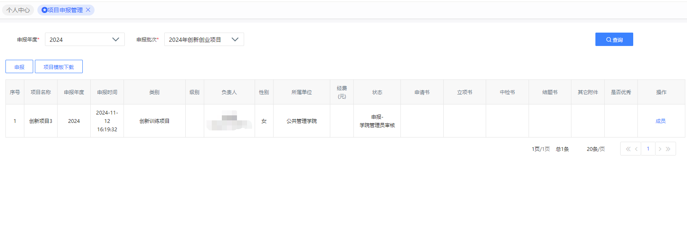

送审成功后，学生完成项目申报，项目进入学院审核阶段。